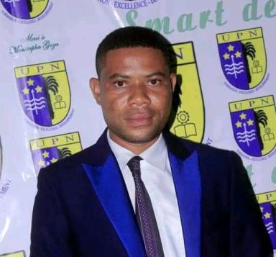 Tridon YANGONGO AnglaisLingalaTshilubaswahili

Identifiants chercheurs

- IdHAL : tridon-yangongo

Présentation

Pr. Tridon YANGONGO M.W.Titre : Professeur des Universités / Docteur en HydroécologieAffiliation principale : Université Pédagogique Nationale (UPN), Kinshasa, RD CongoDomaines d'expertise : Hydroécologie, Gestion des ressources végétales, Assainissement urbain, Phytoremédiation.Biographie et ParcoursLe Professeur Tridon Yangongo Mufubo est un chercheur congolais de premier plan spécialisé dans les interactions entre les ressources végétales et la gestion de l'eau en milieu tropical. Après une ascension académique remarquée, il a accédé au rang de Professeur en septembre 2025, consolidant son rôle d'expert au sein de la Faculté des Sciences de l'UPN. Ses travaux se distinguent par une approche pratique visant à résoudre les défis d'assainissement dans les mégapoles comme Kinshasa.Axes de Recherche & PublicationsSes recherches récentes se concentrent sur le développement de solutions d'épuration biologiques à faible coût (Low-tech) :Traitement des eaux usées par microphytostation : Il a démontré l'efficacité de plantes locales comme le Chrysopogon nigritanus et l'Hyparrhenia diplandra pour l'élimination des polluants et des métaux traces dans les eaux domestiques.Assainissement urbain : Études de terrain approfondies sur les modes d'évacuation des eaux et la gestion environnementale dans la commune de la N'Sele.Phytoremédiation : Capacité des systèmes racinaires à filtrer les polluants pour la protection des nappes phréatiques.Réseaux et Contributions ScientifiquesLe Professeur Yangongo est activement impliqué dans la diffusion de la science ouverte et l'innovation durable :Identifiants Chercheur : Consultez ses travaux sur son CV HAL Open Science ou via son profil Academia.edu.Engagement : Collaborateur pour le Low-tech Lab, promouvant des techniques d'assainissement résilientes et accessibles.Contact académique : *kabambayangongo90@gmail.com *

Publications

